Exercicio

1. Alterar a rota de notícias para principaisnoticias no projeto.
2. Remover a coluna texto da busca e exibição no site.

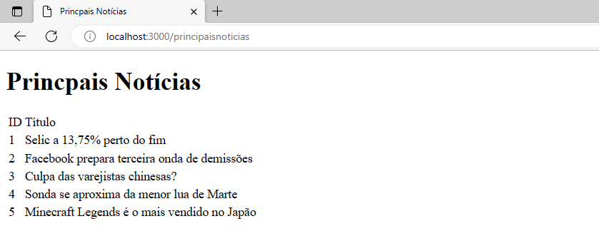

1. Inserir uma nova rota no projeto chamado noticia.
2. Nesta rota exibir o titulo e texto da notícia de id igual a 2 com a for

